

# Latar Belakang

Kegiatan administrasi merupakan hal yang tidak dapat dipisahkan dalam dunia kerja di setiap perusahaan. Proses pencatatan dokumen-dokumen yang tertib dan rapi akan membantu perusahaan menjalankan proses bisnis utamanya dan terlebih mencapai target yang telah ditetapkan. Sebagai perusahaan telekomunikasi terbesar di Indonesia, PT. Telekomunikasi Seluler (Telkomsel) sudah selayaknya memiliki sistem database pencatatan administrasi yang terintegrasi dan dapat menghasilkan data yang akurat dan real-time, khususnya pada departemen Site Management yang secara rutin berhubungan dengan pencatatan adiministrasi.

Pada kondisi yang eksisting, sistem pencatatan dan verifikasi atau validasi data administrasi seperti Pajak Bumi dan Bangunan, Izin Mendirikan Bangunan, Izin Gangguan, Retribusi Menara, dan Perpanjangan sewa Lahan, masih dilakukan secara manual dengan bantuan program Ms. Excel. Belum adanya sistem atau aplikasi yang terintegrasi dengan data site yang dimiliki oleh bagian ICT menyebabkan proses verifikasi data harus memakan waktu yang lebih lama. Selain itu apabila data site yang diberikan oleh ICT hanya sebatas berupa Ms. Excel dapat berpotensi menyebabkan terjadinya distorsi atau perbedaan antara data yang tercatat di dalam sistem dengan data aktual di lapangan karena masih lemahnya sistem proteksi data yang terdapat di Ms. Excel.

Dengan adanya visi sebagai perusahaan digital yang kini gencar diusung oleh Telkomsel, sudah selayaknya diimbangi dengan dukungan terhadap proses pencatatan dan verifikasi data yang telah berbasis database yang terintegrasi antara Site Management dan dengan ICT. Database site master yang terintegrasi ini diharapkan dapat membantu mempercepat proses validasi dokumen, seperti berupa tagihan-tagihan yang dikirim oleh Pemerintah Daerah, sehingga diperoleh data yang akurat sesuai kondisi sebenarnya. Keberadaan database site master juga membantu Telkomsel dalam mengurangi terjadinya Community cases yang umumnya disebabkan oleh isu-isu perizinan karenan dengan adanya sistem aplikasi database yang terintegrasi ini Telkomsel dapat dengan mudah mengontrol status perizinan dari setiap site.

# Tujuan

1. Menciptakan integrasi database site master

# Manfaat

1. Mempercepat porses verifikasi dan validasi data site
2. Meningkatkan akurasi validasi data
3. Mempermudah monitoring data site

# Flowchart Aplikasi

Secara garis besar, alur proses aplikasi SITA terdiri dari input data site, update atau edit data, hingga menghasilkan output berupa report yang digambarkan pada gambar 1. Dalam aplikasi ini pihak yang memiliki akses pada aplikasi dibedakan menjadi dua, yakni administrator dan user regular. Administrator bertindak sebagai pengelola web aplikasi yang memiliki akses total terhadap seluruh aplikasi, sedangkan user regular hanya dapat melakukan view terhadap database site dan cetak report yang diperlukan. Pemisahan akun ini bertujuan agar database yang terbentuk nantinya dapat terjaga validitasnya karena perubahan/ update data berasal dari sedikit sumber, bukan banyak sumber/ akun.



Gambar1. Flowchart Aplikasi

Kegiatan input dan update data pada aplikasi database ini terdiri dari dua garis besar fungsi, yakni profil site dan administrasi site. Pada halaman awal, aplikasi ini memiliki tampilan seperti pada gambar 2 di mana user harus login terlebih dahulu sesuai akun masing-masing.

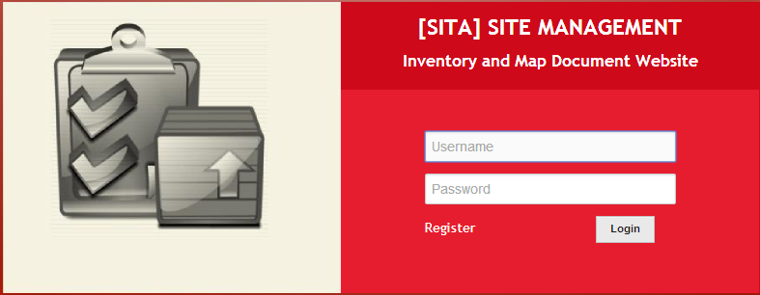

Gambar2. Halaman Login

Setelah user melakukan login, maka akan muncul halaman awal seperti gambar 3. Menu Home berisi informasi seputar aplikasi. Menu data site berisi informasi utama database site, sedangkan menu administrasi berisi informasi seputar dokumen-dokumen administratif site.

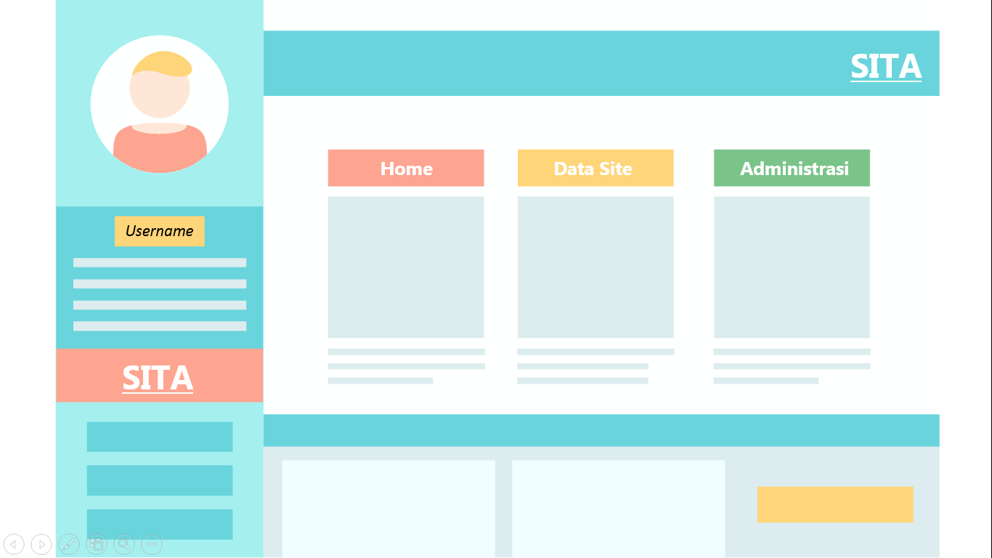

Gambar3. HalamanAwalAplikasi

## 4.1. Profile Site

Menu profil site bertujuan untuk memuat informasi lengkap seluruh site di Regional Jawa Timur. Informasi yang dimuat berisi informasi teknis seperti Site ID, Nama Site, Alamat, Luas, Tinggi Koordinat, dan status site. Proses input atau update data profile site digambarkan pada gambar 4.



Gambar4. AlurPengisian Database Site

Halaman data site memungkinkan user/ admin untuk mengakses informasi mengenai seluruh site di Jawa Timur yang dikelompokkan berdasarkan kota/ kabupaten. Ketika salah satu kabupaten/ kota dipilih akan muncul tampilan berupa informasi mengenai site id, site name, alamat, dan detail. Menu detail ada pada setiap site id yang jika diakses akan muncul halaman baru berupa informasi yang lebih detail terkait site id yang dipilih. Rancangan tampilan halaman data site digambarkan pada gambar 5, sedangkan tampilan detail informasi data site digambarkan pada gambar 6.

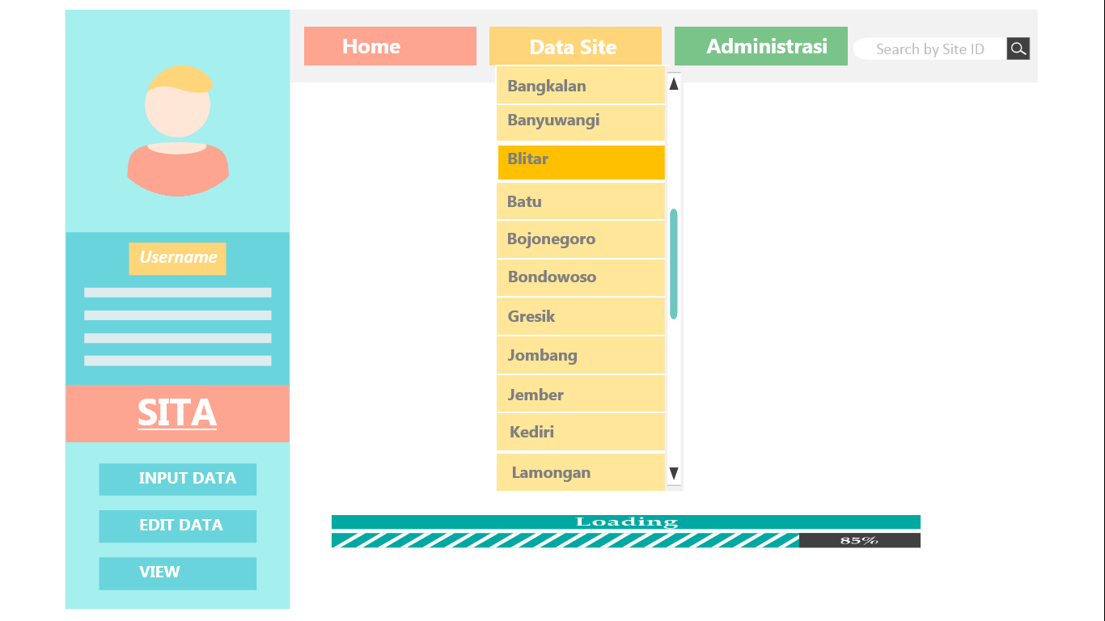

Gambar5. Menu Data Site

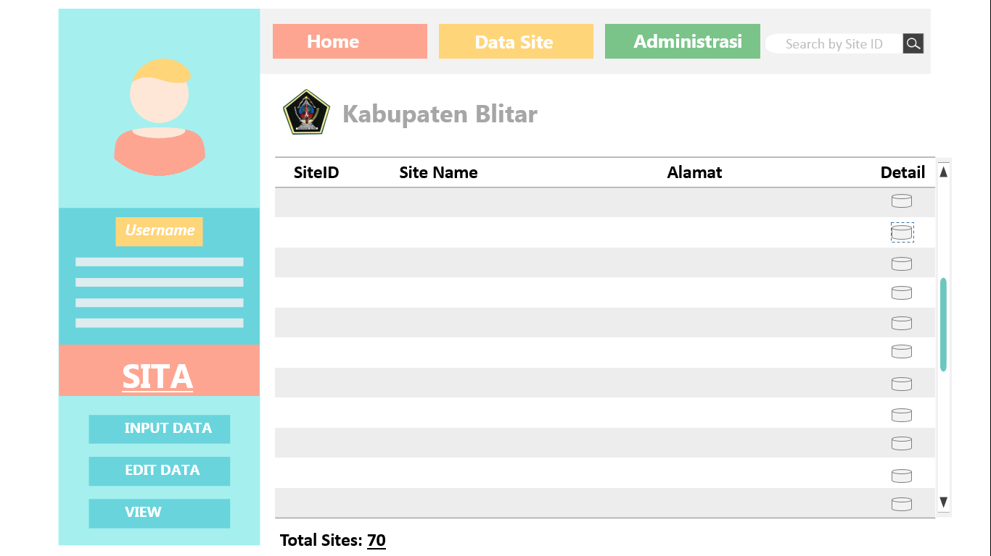

Gambar6. Data site Per Kabupaten/ Kota

Aplikasi ini memungkinkan admin untukmelakukan update terhadap perubahan terbaru informasi-informasi seputar site yang ditujus eperti pada gambar 7.

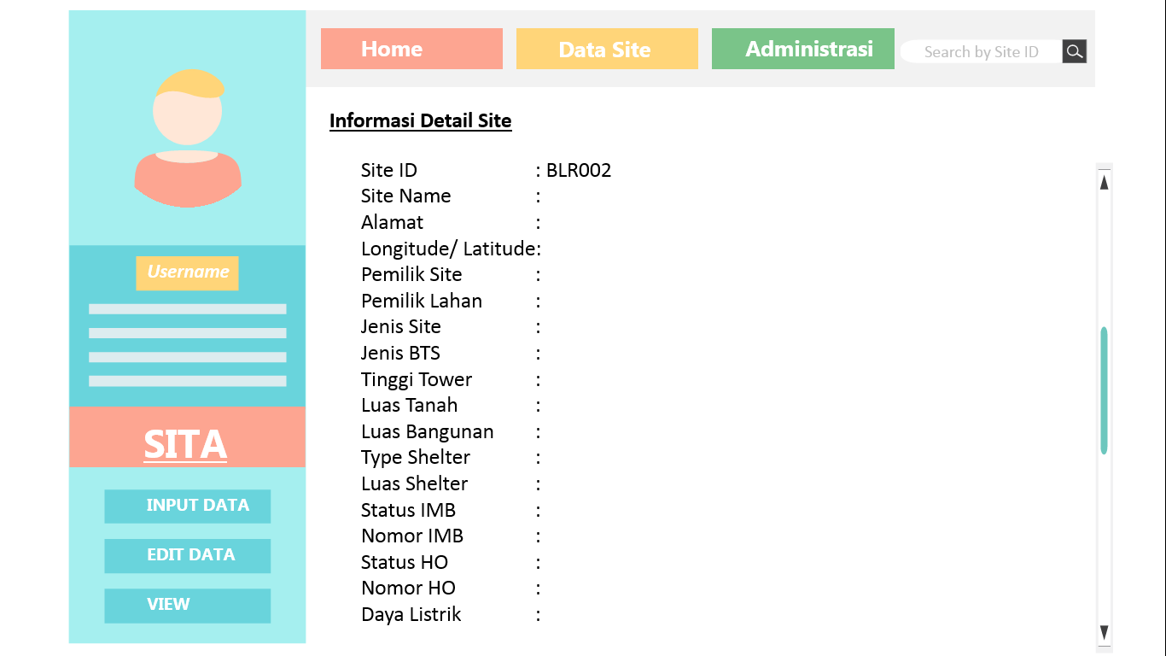

Gambar7. Detail Data Site

## Administrasi Site

Selain menu profile site, pada aplilkasi ini juga dimungkinkan untuk melakukan update dan pekerjaan yang berhubungan dengan administrasi seperti rekap perizinan, Pajak Bumi dan Bangunan, Perpanjangan sewa lahan, dan Retribusi Pengendalian Menara. Tampilan menu administrasi site ini digambarkan pada gambar 8.

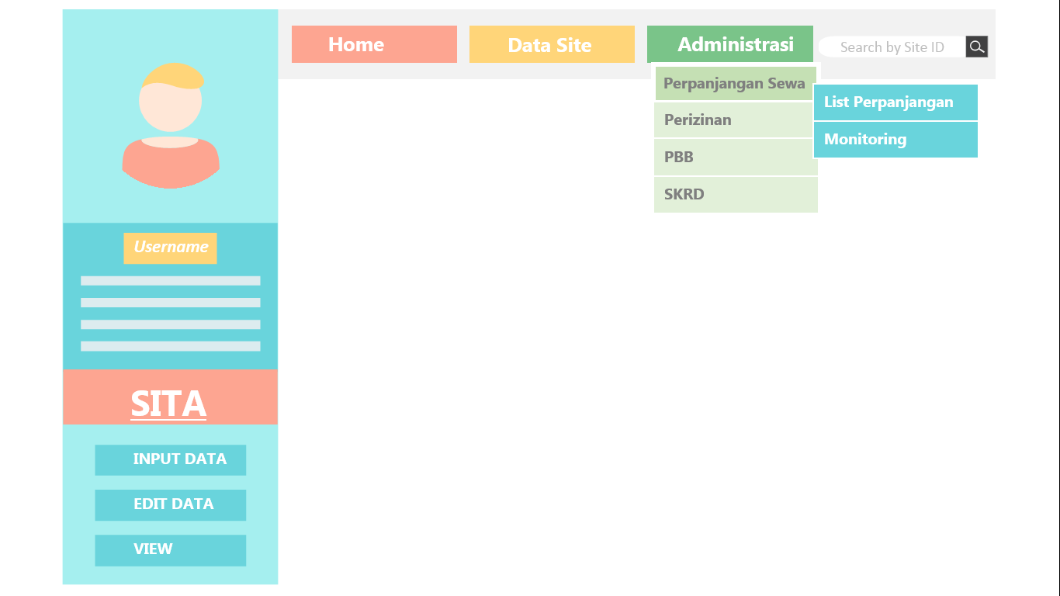

Gambar8. Menu Administrasi Site

### Perpanjangan Sewa Lahan

Untuk menu perpanjangan sewa lahan pada aplikasi ini terdiri dari 2 bagian utama, yakni update list site perpanjangan yang perlu diperpanjang dan monitoring progress perpanjangan sewa lahan.



Gambar9. Flowchart FiturPerpanjangan Site

Update list perpanjangan sewa lahan berisi daftar informasi mengenai masa berlaku sewa lahan sehingga output dari menu ini adalah untuk mengetahui status sewa dari masing-masing site, seperti digambarkan pada gambar 10.

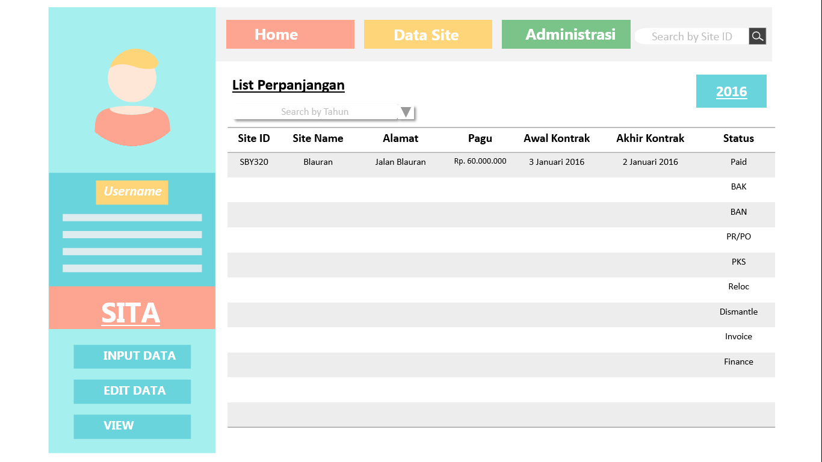

Gambar10. Fitur List Perpanjangan

Pada menu monitoring perpanjangan sewa lahan dimuat informasi mengenai daftar perpanjangan sewa lahan sesuai dengan tahun yang telah dipilih. Informasi yang dimuat berupa tanggal penyelesaian dokumen-dokumen yang menjadi komponen utama dalam proses perpanjangan sewa lahan. Tanggal yang muncul dalam halaman ini juga berisi link ke halaman lain yang menampilkan dokumen yang dipilih. Dengan adanya menu ini seperti digambarkan pada gambar 10, kegiatan perpanjangan sewa lahan dapat termonitor dan kelengkapan dokumenpun juga dapat dipastikan.

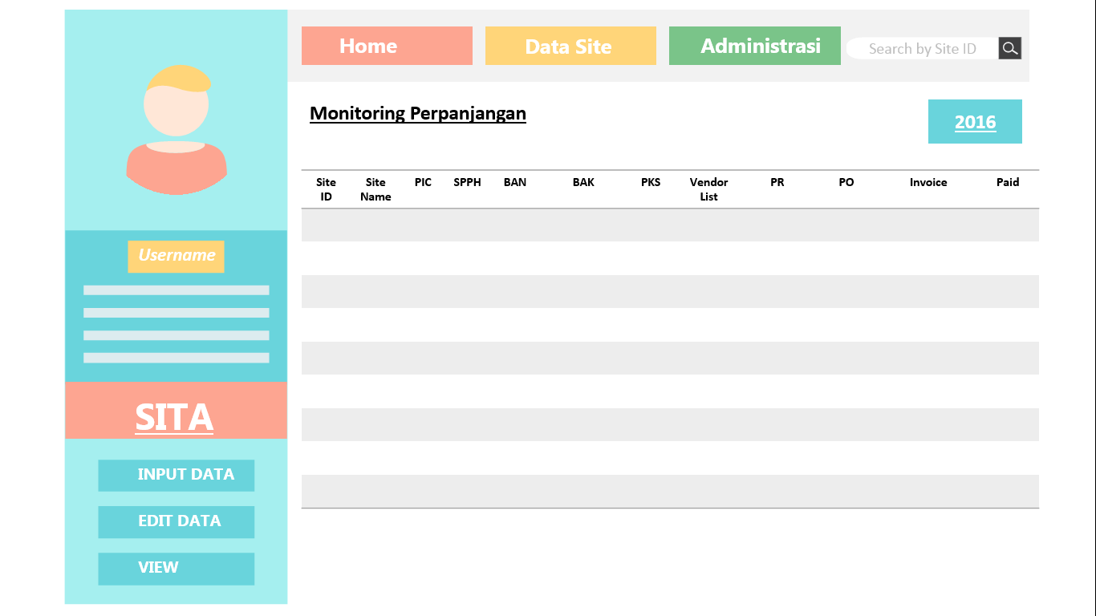

Gambar11. Fitur Monitoring Perpanjangan

### Perizinan

Menu perizinan berisi informasi mengenai seluruh status perizinan yang seharusnya dimiliki oleh setiap site sesuai dengan karakteristik peraturan daerah masing-masing. Data perizinan yang dimaksud meliputi Izin Mendirikan Bangunan (IMB), Izin Gangguan (HO), Izin Mendirikan Tempat Usaha, Izin Bandara, Izin Penggunaan Bangunan, Izin Prinsip, Izin Penggunaan Genset, Izin Warga, dan izin-izin lain yang perlu dimiliki site tersebut.



Gambar12. Flowchart FiturPerizinan

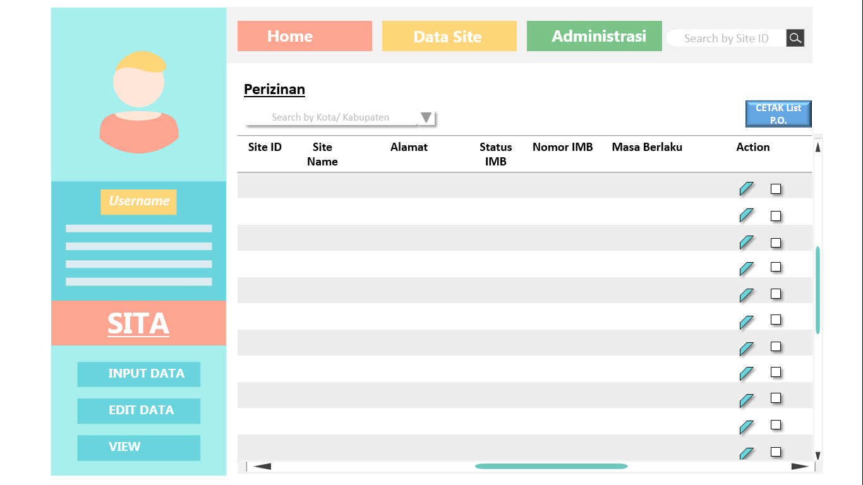

Gambar13. Fitur List Perizinan

Halaman ini seperti digambarkan pada gambar 13 memungkinakn user untuk melakukan edit atau update data perizinan jika terjadi perubahan. Selain itu aplikasi ini juga memungkinkan user untuk melakukan cetak P.O. otomatis terhadap pengurusan IMB yang perlu dilakukan dengan memberikan tanda centang pada site yang tidak memiliki IMB atau yang perlu diperpanjang masa berlakunya seperti gambar 14.

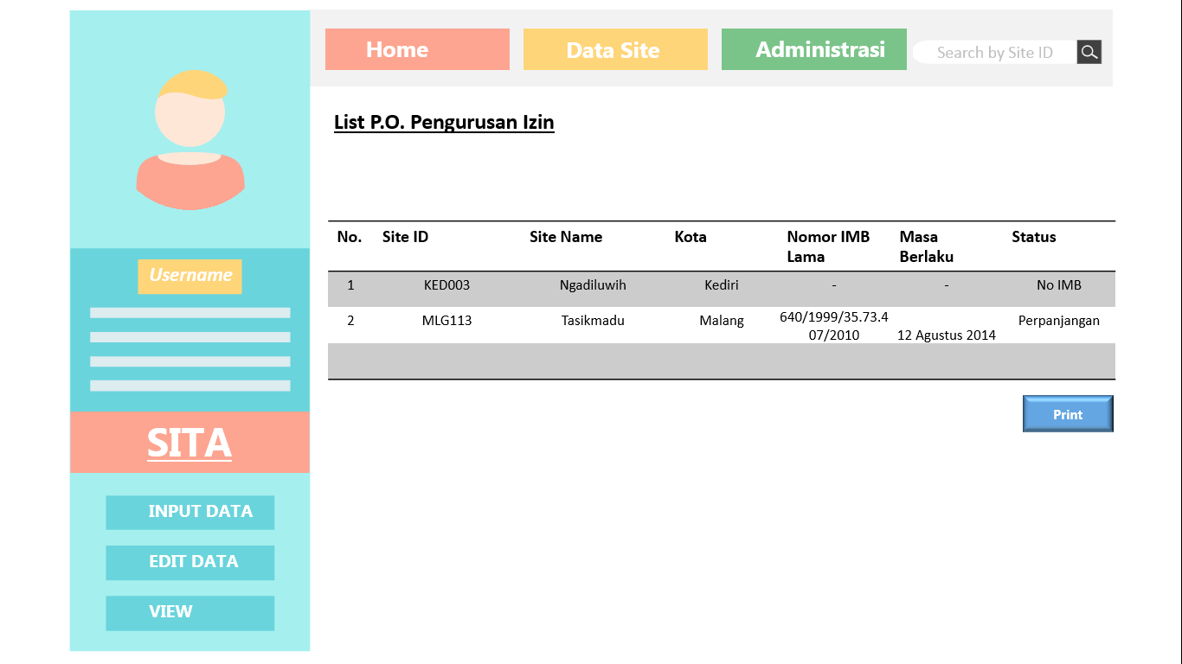

Gambar14. FiturCetak P.O. PengurusanPerizinan

### Pajak Bumi dan Bangunan

Untuk perkerjaan rekap PBB, melalui aplikasi ini dapat diimplementasikan dengan melakukan input data tagihan PBB yang diterima dengan format yang akan dibangun nantinya. Melalui fitur ini user proses administrasi verifikasi dan pembayaran PBB dapat lebih cepat karena sudah ada format yang sistematis. Alur fitur pajak bumi dan bangunan ini digambarkan pada gambar 15, sedangkan untuk tampilan halaman fitur PBB ini digambarkan seperti di gambar 16.



Gambar15. Flowchart PajakBumidanBangunan

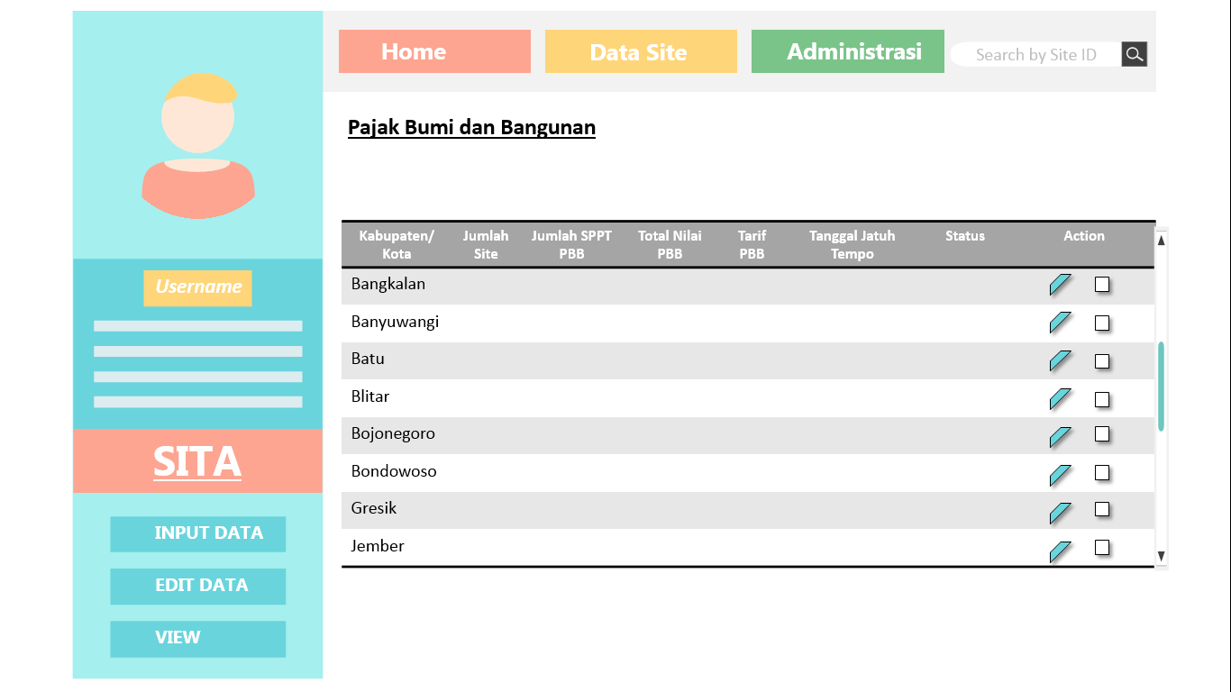

Gambar16. FiturPajakBumidanBangunan

Menu input detail PBB bertujuan untuk memungkinkan user melakukan input data tunggakan SPPT PBB untuk tahun berjalan sesuai SPPT yang dikirimkan. Fitur ini juga berfungsi untuk mempercepat proses rekapitulasi PBB karena alamat dan profil site akan otomatis muncul ketika user memasukkan site id pada kolom yang tersedia sehingga user tidak harus melakukan entri alamat secara manual. Output dari fitur ini berupa hasil cetakan rancangan anggaran biaya (RAB) PBB yang berguna untuk proses pembayaran selanjutnya. Gambar 17 menunjukkan rancanangan tampilan pembuatan RAB PBB yang berguna untuk mempercepat proses validasi tagihan PBB site.

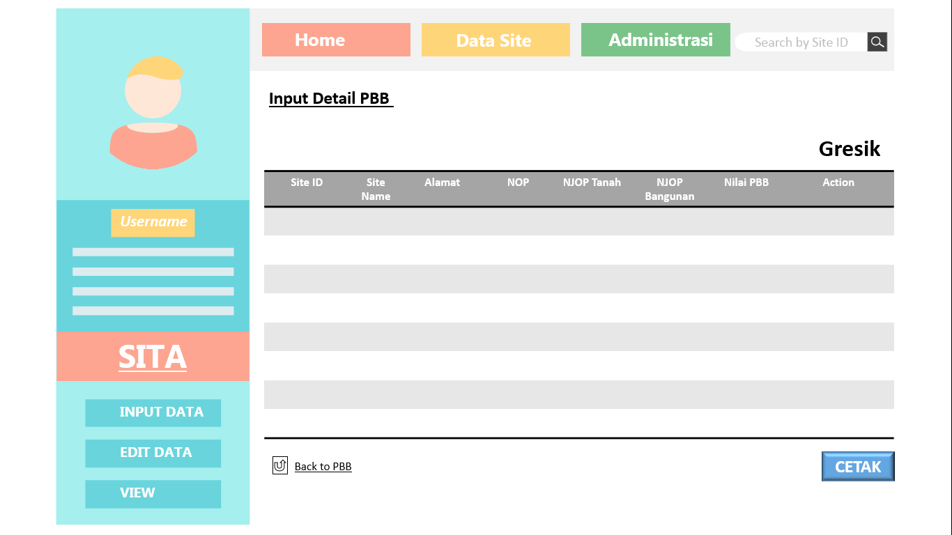

Gambar17. FItur Input Detail PBB

### Surat Ketetapan Retribusi Daerah

Fitur SKRD yang tergambar pada gambar 18, secara garis besar memiliki fungsi yang hampir sama dengan fitur PBB, namun disesuaikan dengan isi tagihan SKRD itu sendiri. Halaman menu SKRD ini berisi profil SKRD menara berdasarkan kota/ kabupaten masing-masingseperti gambar 19. Pada kolom action user dapat memilih tindakan apakah melakukan perubahan terhadap rincian rekap tunggakan atau melakukan view hasil rekapan SKRD.

Pada sub-menu selanjutnya yang berupa input tagihan SKRD, seperti gambar 20, user dapat melakukan rekapitulasi perhitungan nilai SKRD sesuai tagihan yang dikirimkan seperti yang ada pada menu input PBB. Keberadaan fitur ini memudahkan user untuk membuat hasil rekap SKRD karena utput dari fitur ini berupa hasil cetakan rancangan anggaran biaya (RAB) SKRD yang berguna untuk proses pembayaran selanjutnya.



Gambar18. Flowchart Fitur SKRD

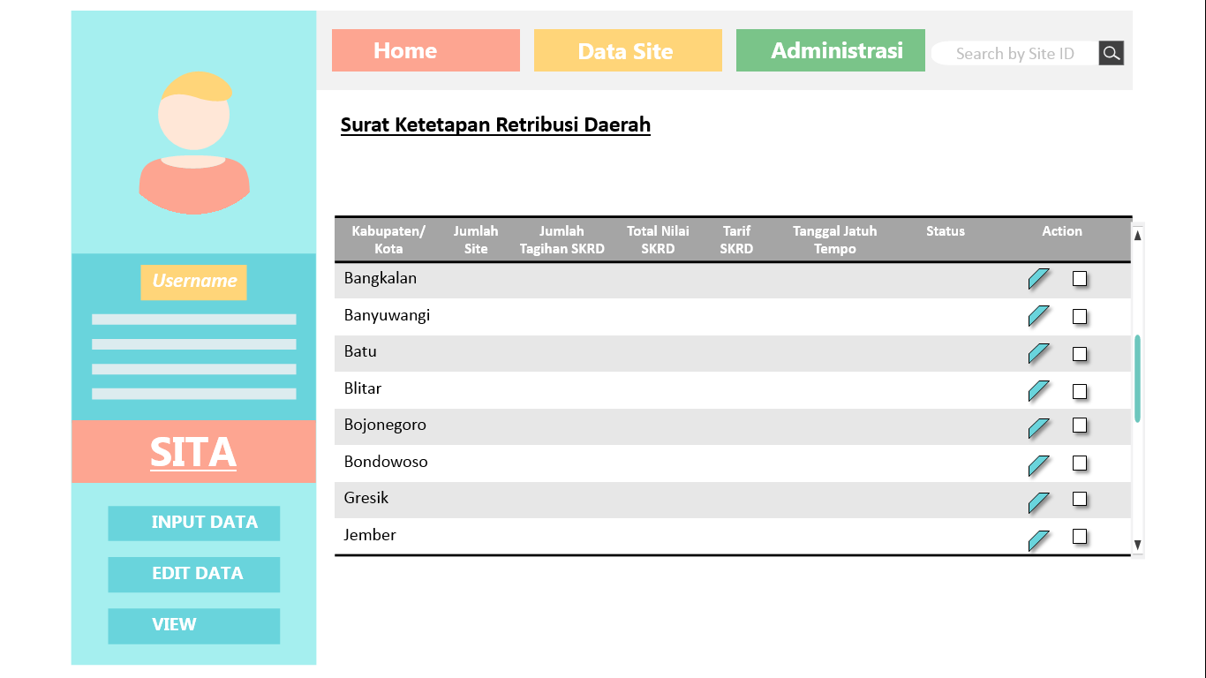

Gambar19. TampilanFitur SKRD

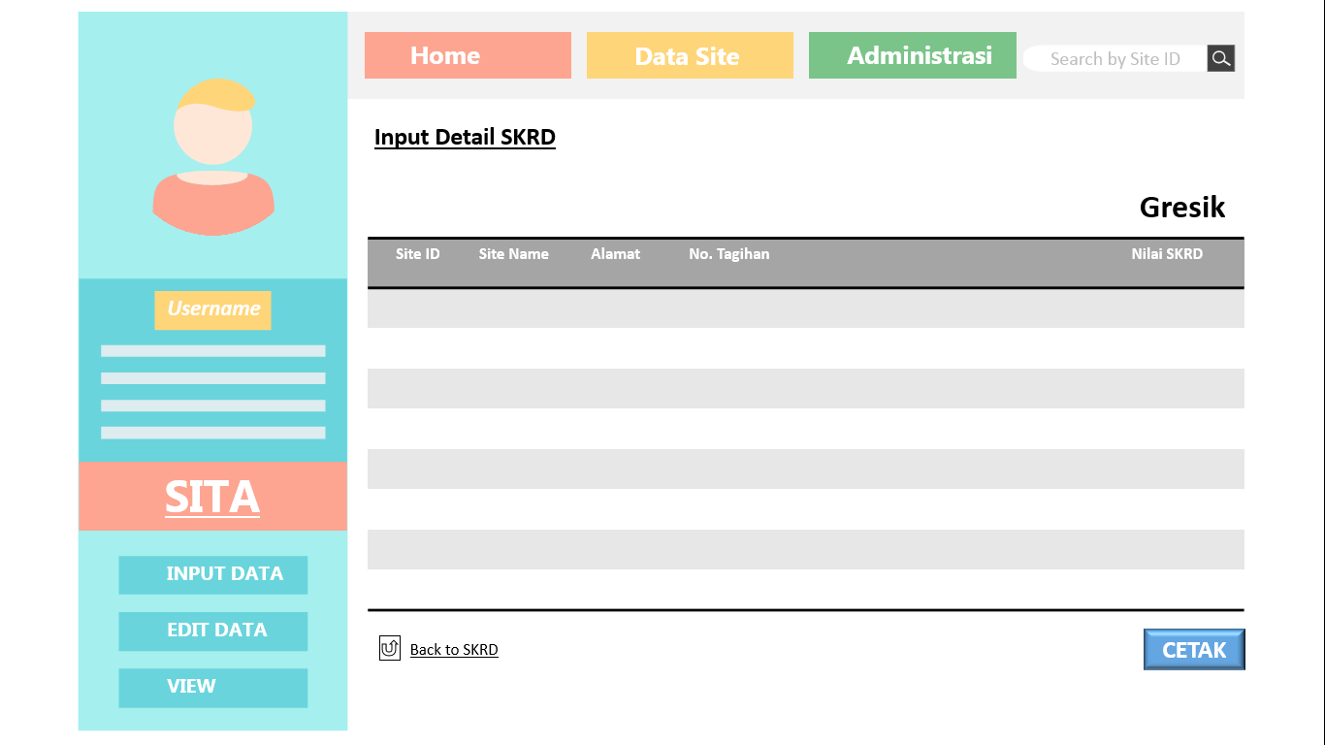

Gambar20. Fitur Input Detail SKRD

# Direct Menu

Pada fitur direct menu yang terdapat di bagian kiri bawah terdiri dari 3 fungsi, yakni input data, edit data, dan view data. Menu input data berfungsi untuk memfasilitasi user melakukan input data baru terhadap master data site dan administrasi site, sedangkan menu edit berfungsi untuk melakukan perubahan pada data site.

Fitur lain yang terdapat pada direct menu adalah fitur view yang berfungsi untuk melihat data RAB PBB, RAB SKRD, list P.O. perizinan, dan monitoring perpanjangan sewa lahan. Contoh tampilan menu view untuk RAB PBB digambarkan pada gambar 21. Pada fitur ini user juga user dapat melakukan print out terhadap hasil rekapan RAB tersebut.

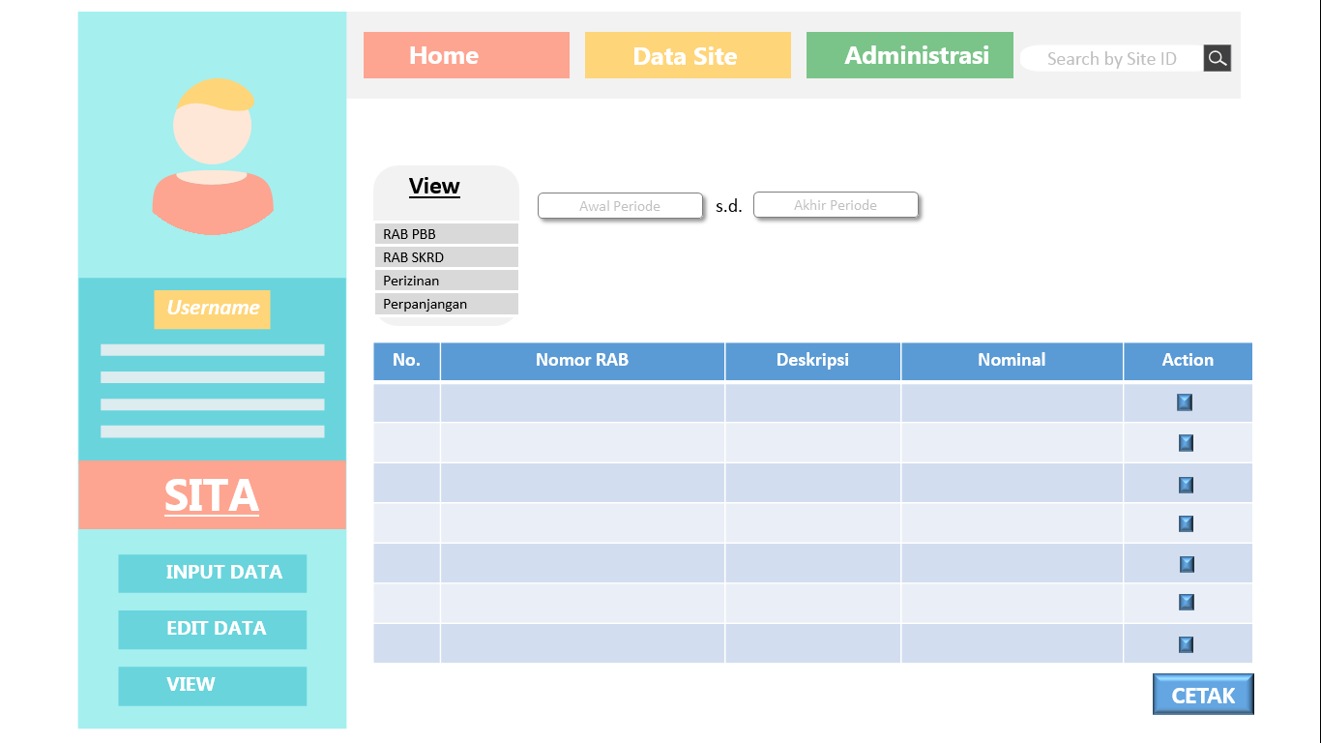

Gambar21. Tampilan Direct Menu (View)

# Timeline Pengembangan

Rancangan timeline pengembanganaplikasi SITA inidigambarkanpadagambar 22.



Gambar22.Timeline PengembanganAplikasi

# Kesimpulan

Pembuatan aplikasi SITA ini memungkinkan untuk terjadinya peningkatan validitas data site yang sangat berguna untuk proses validasi data administrasi site. Dengan adanya aplikasi ini diharapkan dapat mengurangi terjadinya kesalahan input data seperti pada sistem manual sebelumnya yang menggunakan Ms. Excel. Hal ini juga didukung oleh pembagian akun antara administrator dan user sehingga sumber data hanya berasal dari satu sumber saja, tidak banyak sumber sehingga mengurangi terjadinya perbedaan atau selisih data aktual site.